Міністерство освіти і науки України
Національний університет «Запорізька Політехніка»
Кафедра програмних засобів

ЗВІТ
з лабораторної роботи №2
з дисципліни «Веб технології та Веб дизайн» на тему:
« РОЗШИРЕННЯ ФУНКЦІОНАЛЬНОСТІ HTML-СТОРІНКИ »

Виконав:
Студент групи КНТ-122 О. А. Онищенко

Прийняли:
Старший викладач: С. Д. Леощенко

2023

РОЗШИРЕННЯ ФУНКЦІОНАЛЬНОСТІ HTML-СТОРІНКИ 3
Мета роботи 3
Завдання до роботи 3
Результати виконання роботи 4
Код 8
Висновки 23
Контрольні питання 23
Дайте визначення терміну гіперпосилання. 23
Що таке URL? 23
Чим відрізняються абсолютні та відносні адреси гіперпосилань? 24

2 ЛАБОРАТОРНА РОБОТА №2

РОЗШИРЕННЯ ФУНКЦІОНАЛЬНОСТІ HTML-СТОРІНКИ

Мета роботи

Навчитися створювати посилання на різні типи документів, використовуючи різні типи URL, та додавати до HTML-сторінок графічні елементи, таблиці та форми.

Завдання до роботи

1. Ознайомитися з теоретичними відомостями, необхідними для виконання роботи.
2. Використовуючи результати лабораторної роботи №1 доповнити резюме студента наступним чином:
- після назви документа перед розділом «Персональні дані» розмістити власну фотографію невеликого розміру;
- доповнити розділ з контактною інформацією гіперпоси-ланнями на сторінки в соціальних мережах. При цьому гіперпосиланням на кожну соціальну мережу має бути іконка цієї мережі;
- після переліку соціальних мереж розмістити форму зво-ротного зв’язку, що містить поля «Ім’я», «Електронна пошта», «Телефон» як input з відповідними типами та «Текст повідомлення» як textarea.
3. Створити окрему HTML-сторінку, розмістити на ній таблицю зі структурою відповідно варіанту з додатку А, заповнивши її довільними даними. Заштриховані комірки вважати заголовками.
4. На сторінці резюме після основного змісту розмістити гіперпосилання на сторінку, створену у п. 2.3.3 з текстом «Я вмію створювати таблиці», відділивши його від основного тексту горизонтальною лінією.
5. Перевірити створені сторінки за допомогою online-валідатора [https://validator.w3.org/](https://validator.w3.org/) (розділ Validate by Direct Input), та виправити знайдені помилки, якщо такі є.
6. Оформити звіт з роботи.

Результати виконання роботи

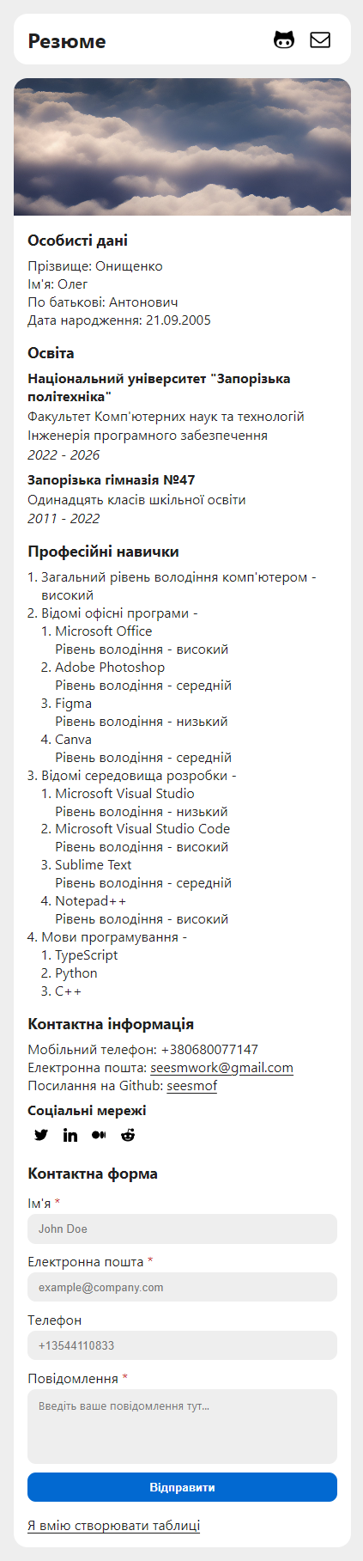
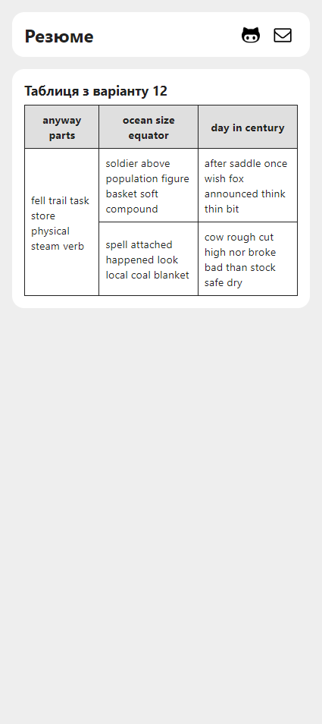
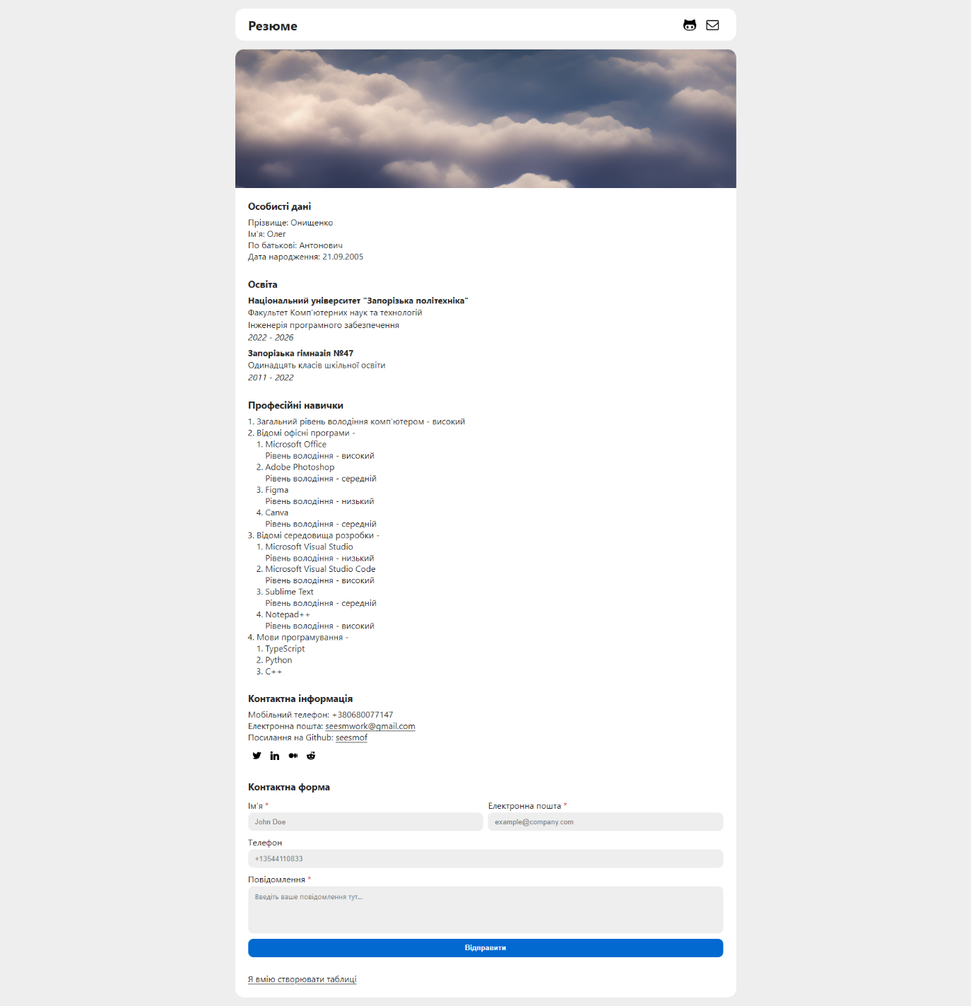
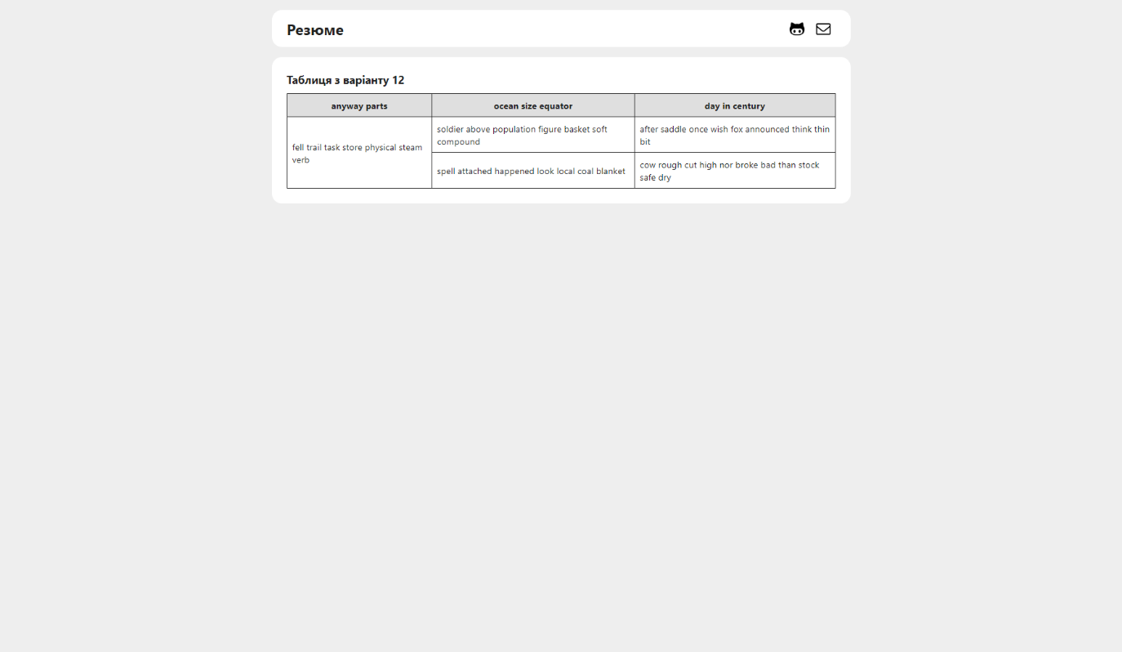

Код

<!-- index.html -->

<!DOCTYPE html>
<html lang="uk">
<head>
<meta charset="UTF-8" />
<meta http-equiv="X-UA-Compatible" content="IE=edge" />
<meta name="viewport" content="width=device-width, initial-scale=1.0" />
<link rel="stylesheet" href="./global.css" />
<link rel="shortcut icon" href="favicon.png" type="image/x-icon" />

<title>Резюме - Онищенко Олег</title>
<meta name="description" content="Це сторінка мого особистого резюме." />
<meta
name="keywords"
content="резюме, онищенко олег, олег онищенко, олег онищенко резюме,"
/>
</head>
<body>
<main>
<header>
<h1>
<a href="./index.html">Резюме</a>
</h1>
<nav>
<a href="https://github.com/seesmof" title="Open Github profile">
<img
src="https://cdn-icons-png.flaticon.com/512/37/37819.png"
alt="github icon"
/>
</a>
<a href="mailto:seesmwork@gmail.com" title="Send an email">
<img
src="https://upload.wikimedia.org/wikipedia/commons/thumb/3/3d/Envelope_font_awesome.svg/1200px-Envelope_font_awesome.svg.png"
alt="email icon"
/>
</a>
</nav>
</header>
<div>
<img src="./logo.jpg" alt="personal logo image" />
<section>
<h2>Особисті дані</h2>
<p>Прізвище: Онищенко</p>
<p>Ім&#39;я: Олег</p>
<p>По батькові: Антонович</p>
<p>Дата народження: 21.09.2005</p>
</section>
<section>
<h2>Освіта</h2>
<ul>
<li>
<h3>
Національний університет &quot;Запорізька політехніка&quot;
</h3>
<p>Факультет Комп&#39;ютерних наук та технологій</p>
<p>Інженерія програмного забезпечення</p>
<em>2022 - 2026</em>
</li>
<li>
<h3>Запорізька гімназія №47</h3>
<p>Одинадцять класів шкільної освіти</p>
<em>2011 - 2022</em>
</li>
</ul>
</section>
<section>
<h2>Професійні навички</h2>
<ol>
<li>Загальний рівень володіння комп&#39;ютером - високий</li>
<li>
Відомі офісні програми -
<ol>
<li>
Microsoft Office
<p>Рівень володіння - високий</p>
</li>
<li>
Adobe Photoshop
<p>Рівень володіння - середній</p>
</li>
<li>
Figma
<p>Рівень володіння - низький</p>
</li>
<li>
Canva
<p>Рівень володіння - середній</p>
</li>
</ol>
</li>
<li>
Відомі середовища розробки -
<ol>
<li>
Microsoft Visual Studio
<p>Рівень володіння - низький</p>
</li>
<li>
Microsoft Visual Studio Code
<p>Рівень володіння - високий</p>
</li>
<li>
Sublime Text
<p>Рівень володіння - середній</p>
</li>
<li>
Notepad++
<p>Рівень володіння - високий</p>
</li>
</ol>
</li>
<li>
Мови програмування -
<ol>
<li>TypeScript</li>
<li>Python</li>
<li>C++</li>
</ol>
</li>
</ol>
</section>
<section id="contacts">
<article>
<h2>Контактна інформація</h2>
<p>Мобільний телефон: +380680077147</p>
<p>
Електронна пошта:
<a href="mailto:seesmwork@gmail.com">seesmwork@gmail.com</a>
</p>
<p>
Посилання на Github:
<a href="https://github.com/seesmof">seesmof</a>
</p>
</article>
<article>
<h3 style="padding-bottom: 0.2rem">Соціальні мережі</h3>
<div id="social">
<a
href="https://github.com/seesmof"
title="Open Twitter profile"
target="_self"
>
<img
src="https://www.svgrepo.com/show/11841/twitter.svg"
alt="Twitter icon"
/>
</a>
<a
href="https://github.com/seesmof"
title="Open LinkedIn profile"
>
<img
src="https://www.svgrepo.com/show/144550/linkedin.svg"
alt="linked in icon"
/>
</a>
<a href="https://github.com/seesmof" title="Open Medium profile">
<img
src="https://www.svgrepo.com/show/354057/medium-icon.svg"
alt="Medium icon"
/>
</a>
<a href="https://github.com/seesmof" title="Open Reddit profile">
<img
src="https://cdn-icons-png.flaticon.com/512/1051/1051330.png"
alt="Reddit icon"
/>
</a>
</div>
</article>
</section>
<section>
<h2>Контактна форма</h2>
<form method="post">
<div id="form-grouping">
<div class="input-group">
<label for="name" class="required-label"> Ім&#39;я </label>
<input
type="text"
id="name"
placeholder="John Doe"
name="name"
required
/>
</div>
<div class="input-group">
<label for="email" class="required-label">
Електронна пошта
</label>
<input
type="email"
id="email"
placeholder="example@company.com"
name="email"
required
/>
</div>
</div>
<div class="input-group">
<label for="phone"> Телефон </label>
<input
type="tel"
id="phone"
placeholder="+13544110833"
name="phone"
/>
</div>
<div class="input-group">
<label for="message" class="required-label"> Повідомлення </label>
<textarea
name="message"
id="message"
rows="4"
placeholder="Введіть ваше повідомлення тут..."
style="font-family: inherit"
required
></textarea>
</div>
<button type="submit">Відправити</button>
</form>
</section>
<section>
<hr style="display: none" />
<a href="./table.html"> Я вмію створювати таблиці </a>
</section>
</div>
</main>
</body>
</html>

<!-- table.html -->

<!DOCTYPE html>
<html lang="uk">
<head>
<meta charset="UTF-8" />
<meta http-equiv="X-UA-Compatible" content="IE=edge" />
<meta name="viewport" content="width=device-width, initial-scale=1.0" />
<link rel="shortcut icon" href="favicon.png" type="image/x-icon" />

<title>Таблиця - Онищенко Олег</title>
<meta
name="description"
content="Це сторінка таблиці мого особистого резюме."
/>
<meta
name="keywords"
content="таблиця резюме, онищенко олег, олег онищенко, олег онищенко таблиця резюме,"
/>

<style>
:root {
--background: #eee;
--white: #fff;
--foreground: #212121;
--link-hover: #0269d1;
--button-hover: #027cf7;
--background-hover: #dfdfdf;
}

* {
padding: 0;
margin: 0;
box-sizing: border-box;
}

html {
scroll-behavior: smooth;
}

body {
min-height: 100vh;
background-color: var(--background);
color: var(--foreground);
font-family: "Segoe UI", Tahoma, Geneva, Verdana, sans-serif;
overflow: hidden;
}

main {
max-width: 60rem;
display: grid;
margin-left: auto;
margin-right: auto;
width: 100%;
padding: 1rem;
gap: 1rem;
}

header {
background-color: var(--white);
padding: 0.6rem 1rem;
border-radius: 1rem;
display: flex;
justify-content: space-between;
align-items: center;
}

header > h1 a {
text-decoration: none;
}

header > nav {
display: flex;
align-items: center;
gap: 0.1rem;
}

header > nav a {
padding: 0.5rem;
transition-duration: 300ms;
border-radius: 0.5rem;
display: flex;
align-items: center;
justify-content: center;
}

header > nav a:hover {
background-color: var(--background);
}

header > nav img {
width: 1.5rem;
height: 1.5rem;
}

main > div {
display: grid;
gap: 1rem;
background-color: var(--white);
border-radius: 1rem;
padding: 1rem;
}

@media (min-width: 1024px) {
header {
padding: 0.6rem 1.5rem;
}
main > div {
padding: 1.5rem;
}
h2 {
margin-bottom: 0.2rem;
}
}

h2 {
padding-bottom: 0.5rem;
}

h1,
h2 {
font-size: 1rem;
}

h1 {
font-size: 1.5rem;
}
h2 {
font-size: 1.1rem;
}

a {
color: inherit;
transition-duration: 300ms;
text-decoration-line: underline;
text-underline-offset: 0.17rem;
}

a:hover {
color: #0269d1;
}

table {
border-collapse: collapse;
width: 50%;
font-size: 0.9rem;
}

table td,
table th {
padding: 0.5rem;
border: 1.4px solid var(--foreground);
}

thead {
background-color: var(--background-hover);
}
</style>
</head>
<body>
<main>
<header>
<h1>
<a href="./index.html">Резюме</a>
</h1>
<nav>
<a href="https://github.com/seesmof" title="Open Github profile">
<img
src="https://cdn-icons-png.flaticon.com/512/37/37819.png"
alt="github icon"
/>
</a>
<a href="mailto:seesmwork@gmail.com" title="Send an email">
<img
src="https://upload.wikimedia.org/wikipedia/commons/thumb/3/3d/Envelope_font_awesome.svg/1200px-Envelope_font_awesome.svg.png"
alt="email icon"
/>
</a>
</nav>
</header>
<div>
<section style="width: 200%">
<h2>Таблиця з варіанту 12</h2>
<table>
<thead>
<tr>
<th>anyway parts</th>
<th>ocean size equator</th>
<th>day in century</th>
</tr>
</thead>
<tbody>
<tr>
<td rowspan="2">fell trail task store physical steam verb</td>
<td>soldier above population figure basket soft compound</td>
<td>after saddle once wish fox announced think thin bit</td>
</tr>
<tr>
<td>spell attached happened look local coal blanket</td>
<td>cow rough cut high nor broke bad than stock safe dry</td>
</tr>
</tbody>
</table>
</section>
</div>
</main>
</body>
</html>

/* global.css */

:root {
--background: #eee;
--white: #fff;
--foreground: #212121;
--link-hover: #0269d1;
--button-hover: #027cf7;
--background-hover: #dfdfdf;
}

* {
padding: 0;
margin: 0;
box-sizing: border-box;
}

html {
scroll-behavior: smooth;
}

body {
min-height: 100vh;
background-color: var(--background);
color: var(--foreground);
font-family: "Segoe UI", Tahoma, Geneva, Verdana, sans-serif;
}

main {
max-width: 60rem;
display: grid;
margin-left: auto;
margin-right: auto;
width: 100%;
padding: 1rem;
gap: 1rem;
}

header {
background-color: var(--white);
padding: 0.6rem 1rem;
border-radius: 1rem;
display: flex;
justify-content: space-between;
align-items: center;
}

header > h1 a {
text-decoration: none;
}

header > nav,
#social {
display: flex;
align-items: center;
gap: 0.1rem;
}

header > nav a,
#social a {
padding: 0.5rem;
transition-duration: 300ms;
border-radius: 0.5rem;
display: flex;
align-items: center;
justify-content: center;
}

header > nav a:hover,
#social a:hover {
background-color: var(--background);
}

header > nav img {
width: 1.5rem;
height: 1.5rem;
}

#social img {
width: 1rem;
height: 1rem;
}

main > div {
display: grid;
background-color: var(--white);
border-radius: 1rem;
gap: 1rem;
overflow: hidden;
padding-bottom: 1rem;
}

main > div > img {
max-height: 10rem;
width: 100%;
object-position: center;
object-fit: cover;
}

main > div > section {
padding: 0 1rem;
}

@media (min-width: 1024px) {
main > div > img {
max-height: 16rem;
}
main > div > section {
padding: 0 1.5rem;
padding-bottom: 0.5rem;
}
main > div {
gap: 1.3rem;
}
header {
padding: 0.6rem 1.5rem;
}
}

h2 {
padding-bottom: 0.5rem;
}

h1,
h2,
h3,
h4,
h5,
h6 {
font-size: 1rem;
}

h1 {
font-size: 1.5rem;
}
h2 {
font-size: 1.1rem;
}

a {
color: inherit;
transition-duration: 300ms;
text-decoration-line: underline;
text-underline-offset: 0.17rem;
}

a:hover {
color: #0269d1;
}

ul > li {
display: grid;
gap: 0.1rem;
}

ul > li:first-child {
padding-bottom: 0.5rem;
}

ol {
padding-left: 1rem;
}

form {
display: grid;
gap: 0.6rem;
padding-top: 0.3rem;
}

input,
textarea {
border: transparent;
background-color: var(--background);
padding: 0.6rem 0.8rem;
border-radius: 0.6rem;
transition-duration: 300ms;
}

input:focus,
textarea:focus {
outline: none;
border: transparent;
background-color: var(--background-hover);
}

label {
cursor: pointer;
}

.input-group {
display: grid;
gap: 0.2rem;
width: 100%;
}

textarea {
resize: none;
}

#form-grouping {
display: grid;
gap: 0.6rem;
}

@media screen and (min-width: 1024px) {
#form-grouping {
display: flex;
}

section:last-of-type > article {
padding-top: 1rem;
}
}

.required-label::after {
content: "*";
color: #cc1313;
}

button {
padding: 0.6rem;
background-color: var(--link-hover);
font-weight: bolder;
color: var(--white);
border-radius: 0.6rem;
border: transparent;
cursor: pointer;
transition-duration: 300ms;
}

button:hover {
background-color: var(--button-hover);
}

#contacts {
display: grid;
gap: 0.5rem;
}

@media screen and (min-width: 1024px) {
#contacts > article:last-of-type h3 {
display: none;
}
}

Висновки

Таким чином, ми навчилися створювати посилання на різні типи документів, використовуючи різні типи URL, та додавати до HTML-сторінок графічні елементи, таблиці та форми.

Контрольні питання

Дайте визначення терміну гіперпосилання.

Гіперпосилання - це активний текстовий або графічний елемент, який містить посилання на іншу веб-сторінку, документ, або інший ресурс. Клік на гіперпосилання перенаправляє користувача на цей ресурс.

Що таке URL?

URL (Uniform Resource Locator) - це система уніфікованих адрес ресурсів або єдиний ідентифікатор місцезнаходження ресурсу (файлу). URL використовується як стандарт для запису посилань на об'єкти в Інтернеті. Він складається з декількох компонентів, включаючи протокол, доменне ім'я, шлях до ресурсу, параметри тощо. Наприклад, у URL "https://www.example.com/path/to/resource?param=value" протокол - "https", доменне ім'я - "www.example.com", шлях до ресурсу - "/path/to/resource", а параметр - "param=value".

Чим відрізняються абсолютні та відносні адреси гіперпосилань?

Відносні адреси вказують на шлях до файлу відносно поточної сторінки, тоді як абсолютні адреси вказують на повний шлях до файлу.

